METSÄSEIKKAILU- metsäetsivät
Tavoitteet:
-lapsen luontosuhteen kehittäminen ja vahvistaminen, motoristen taitojen harjoittelu ja vahvistaminen luonnossa liikkuen, hyppien, kiipeillen ym, havainnointi ja tutkiminen, elämykset, päättelykyvyn kehittäminen, opetussuunnitelman ympäristötiedon tavoitteiden saavuttaminen tutkimalla autenttisessa ympäristössä,lajituntemus ym. ympäristöopin tavoitteet, kokonaisuuksien hahmottaminen, aistielämykset,emotionaalisuus eri tunteiden kokeminen ja ymmärtäminen, pelot jne. ryhmäytyminen, yhdessä tekeminen , kokeminen ja oivaltaminen, matemaattisten taitojen opetteleminen harjoitteleminen luonnonmateriaalien avulla ja luonnossa, taide- ja käsityöt luonnonmateriaaleilla, ilo ja innostus luonnontutkimiseen, luonnon kauneuden ja monimuotoisuuden havainnoiminen, ympäristönsuojelulliset tavoitteet. Suomalaisen luonnon monipuolisuuden havaitseminen eri vuodenaikoina. Aapisen tarinoiden yhdistäminen metsäseikkauiluun (oman piilopuun etsiminen)
Virittämisenä aiheeseen voivat olla :
-lasten kysymykset
-satu
-virikekuva (esim. lahonnut puu)
-laulu
-videot oppiminen.yle.fi (pinterest)
-leikit
-Omat kokemukset metsästä,luonnosta;kuva ja kerronta
-Mikä lasta metsässä kiinnostaa>kysymykset>tutkiminen>erilainen dokumentointi;valokuvat, piirrokset, taide, askartelu, kollaasi, saduttaminen, draama, rakentelu,
Laulut ja musiikki:
-Jos metsään haluat mennä nyt
-Mörrimöykky
-Lähdetään metsään retkelle
-Peipon pesä
-Oravan pesä
-Havupuu ja lehtipuu
Metsässä elävät havupuu ja lehtipuu, siellä ne seisovat ihan vierekkäin.
Suuriksi kasvavat havupuu ja lehtipuu, pilviä koettavat kilvan tavoittaa.
Tuulessa huojuvat havupuu ja lehtipuu, oksatkin heiluvat ylös alas vaan.
Vanhoina kuihtuvat havupuu ja lehtipuu, maahan ne kaatuvat ihan vierekkäin.
-Sibeliuksen kuusi, koivu, haapa, kun pihlaja kukkii, yksinäinen honka
-Vivaldi Neljä vuodenaikaa
-omenamato (Petter Ohls)
-Lenni lokinpoikanen, voikukka,mc koppakuoriainen,lepa lepakko (ella ja aleksi)
-kevätsää lämmittää
-On syksy niin ihmeellinen

Lorut:
-Tunteellinen siili
-Orvokkioravan luontokoulussa paljon
REPPU SELKÄÄN, SAAPPAAT JALKAAN
VUODENAIKAMATKA ALKAA.
PIENI KARTTA OPASTAA
MEIDÄT SUUNTAAN OIKEAAN.
SYKSYN, TALVEN TAIKA ON
EDESSÄMME VERRATON.
KEVÄT MATKAN JOHDATTAA
KOTIMETSÄN KUHINAAN.
KESÄN JÄLKEEN REPUSSA
OVAT VUODENAJAT TALLELLA.
-Vuodenaikamatka, retkeillään ja opitaan luonnossa. (Nikkinen, Lindfors)

Tehtävätmonisteet ja dokumentointi:
-luontokävelymoniste (pinterest)
-ABC-luontokävely(etsi eri kirjaimilla alkavia asioita pinterest)
-luontometsästyt moniste(pinterest)
-jalanjälkikehys: tutkitaan oman jalanjälkikehyksen avulla mitä alueelta löytyy
-kehys jonka avulla etsitään luonnon omaa taidetta taidenäyttely metsässä
-kuvaaminen
-luuppi
-digiluuppi (materiaalia mukaan metsästä)
Sadut ja tarinat ja tietokirjat:
-Pessi ja Illusia
-Kuusen siementen lähtö (Kalela)
-Vuodenaikamatka
-lapsen oma luontoretki
-Mummon ja lasten luontokirja(erilaisia)
-Lasten oma metsäkirja
-Oman pihan ötökät
-Kirjavan kissan luontoretki
-Floran kukat
Eläinnimiset kasvit, puut ja sienet
-Jänönapila, kärpässieni, vuohenputki, koiranputki, karhunputki, lampaannata, kissankello, kissankäpälä, harakankello, kurjenkello,hiirenvirna, hevonhierakka, siankärsämö, metsäkurjenpolvi,käenkaali (ketunleipä),peltolemmikki, rölli,poronpallerojäkälä,hirvenjäkälä,karhunsammal,variksenmarja,hiirenporras,oravanmarja,ahvenvita,lahnaruoho,kevätlinnunsilmä,pukinjuuri,kissanminttu,kanankaali,hiirenhäntä,hirvenputki,häränsilmä,linnunruohot,Kanadankoiransilmä,koirankieli,linnunkaali,sudenmarja
Liikunta ja leikkejä metsässä:
-Metsämörrin kuntorata (satu ja tehtävät) Pinterest
-vauhtikortit (metsämörri)
-paljon leikkejä ja liikuntaa(perheliikunta.fi)
-karhu nukkuu
-Ravintoketujuhippa..Kuka syö kenet (kortit luontoliiton sivulta)
-kuvasuunnistus
-pohjatuuli-etelätuuli (perheliikunta)
-meri, laiva hyökyaalto
-neljän tuulen leikki
-metsänhaltija
-tintti ja talitiaisparvi (tintti menee piiloon ja ääntelee välillä muut etsivät jakun löytää jää siihen paikkaan kunnes kaikki on löytäneet)
-käärmeäiti talvihorroksesssa (samanlainen kuin edellä)
-lepakko ja yökkönen (yökkösellä kello ja lepakolla silmät sidottu)orvokkioravan luontokoulu
-tarttuvat takiaiset(orvokkioravan luontokoulu)
-koodausohjeita parille metsässä
-rakenteluleikit
-paljon leikkejä nuuksio-kaarniaispolku
-PIHKAn metsäleikkejä (PINTEREST)
0.-2.-luokkalaisille http://www.tyrvanto.net/verkko/pihka/mleikit.htm
-puujumppa http://frantic.s3.amazonaws.com/smy/2015/01/Puujumppa.pdf
-leikkejä http://frantic.s3.amazonaws.com/smy/2014/10/Leikkeja-tehtavia-varhaiskasvatukseen-ja-alkuopetukseen.pdf
-Satuleikit , eläinleikit, hirviöleikit, salamajat, piiloleikit, puuhippa,
-kiipeily, roikkuminen, hyppeleminen, tasapainoilu, ryömiminen, heittäminen, punnerrukset, nostot,

Äidinkieli:
-Puun tarina
-aakkosmetsästys
-luontosanoja
-eläinaiheiset kasvit
-Menninkäisen häntä ja Keijun hiusnauha (Pessi ja Illusia) Viljamin Vaivaishiiri (serkku Metsähiiri)
jätetään merkki luontoon ja keksitään seikkailu
-Pehmolelun seikkailu metsässä; kuva ja tarina
-Haastatellaan metsän eläintä
-Näytelmä metsässä
-Minä ja metsä (pantomiimi)
Venlan ja villen seikkailut marjametsässä-tarina (arktiset aromit pinterest)
-Elämää metsässä-tarina (nuuksio Kaarniaispolku) pinterest
-Kuka syö ketä-tarina (sama)

Ympäristöopin aiheet:
-elollinen- eloton
-kasvit, puut, sienet ,sammalet
-oma puukirja/vuodenaika
-sadonkorjuu
-selkärankaiset-selkärangattomat
-hyönteiset,hämähäkit,nisäkkäät,matelijat,linnut
-tuottajat, kuluttajat, hajottajat
-erilaiset luokittelutehtävät, vertailutehtävät, muodot, koot, värit, koostumukset,
-aistit
-ravintoketujut, ravinto, Metsähiiren menu Lapsille annetaan lista hiiren ruokavaliosta ja heidän pitää etsiä mahdollisimman paljon (siemenet, marjat, sienet, kävyt,silmut, tammenterhot, vihreät lehdet, jäkälä. Asetetaan metsään kuin ruokalautaselle(?)
-monimuotoinen metsä
-mitä metsästä saadaan puut, ja kasvit
-kierrätys (orvokkioravan luontokoulu)
-Earth day
-mistä eri tavarat valmistetaan
-ympäristön suojelu
-rakennettu ympäristö- luonnonympäristö
-oma kotiseutu,lähimetsä
-vuodenaikojen tarkkailu, oma vuodenaikakuva
-jokamiehen oikeudet Orvokkioravan luontokoulu metsäretkellä osiossa, leikki; nuuksio, kaarniaispolku (pinterest julkaisut.metsa.fi
-liikenne
-kartta
-lämpö, valo, tuuli, säätila
- veden eri olomuodot
-elämänvaiheet
-yksinkertaiset laitteet ja koneet ja vempaimet (vesipyörä, tuuliviiri, ym.)
-Lumen ja jään valtakunnassa-materiaali ks ymparistokasvatus.fi(pinterest) Hurjasti kaikkea myös lajikortteja, leikkejä, kokeita!! 12. Tutki hämähäkin verkkoa
 |  | Metsässä kulkiessasi olet varmasti törmännyt hämähäkin verkkoihin. Tässä tehtävässä voit tutkia lähemmin, miten verkko on rakennettu ja miten se toimii.
  Näitä tarvitset:
  kynä ja vihko viivoitin tai mittanauha
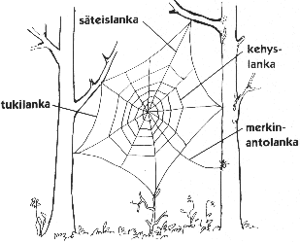
1. Etsi metsästä puiden väliin tukilanka rakennettu hämähäkin verkko.
2. Hahmota verkosta sen uloimmat langat eli tukilangat ja mittaa niiden pituus.
3. Piirrä niistä vihkoosi kuva suunnilleen samassa suhteessa.
4. Tukilangoista kohti verkon keskustaa lähtevät säteislangat. Laske niiden lukumäärä ja piirrä ne seuraavaksi omaan vihkokuvaasi.
5. Säteislankojen varassa verkon keskellä on ympyränmuotoisia kehyslankoja. Tutki niiden sijoittuminen ja lukumäärä ja piirrä ne omaan vihkoosi.
6. Verkon keskeltä lähtee hämähäkin piilopaikkaan merkinantolanka. Yritä löytää sen avulla verkon omistaja. Piirrä lanka ja hämähäkin piilopaikka vihkoosi.
7. Kokeile hämähäkin reaktioita. Pyydystä kärpänen, hyttynen tai muurahainen ja heitä se elävänä verkkoon. Kuvalle tarkkaan, mitä sitten tapahtuu. Miten hämähäkki liikkuu verkollaan?
8. Päättele havaintojesi perusteella, mihin hämähäkki käyttää seittiään.
9. Pyydystä hämähäkki elävänä läpinäkyvään muovi- tai lasipurkkiin. Piirrä siitä kuva. Montako ruumiinosaa ja jalkaa sillä on? Vertaa hyönteiseen. Palauta hämähäkki luontoon.
10. Tutki kirjallisuudesta, miten hämähäkki syö saaliinsa ja miten se lisääntyy.
Tehtäväkortti: Martti Raekunnas
PIHKA
Opetuspaketit
Metsäluontotehtävät
Tyrväntö-verkko

Muu toiminnallisuus:
-joku lapsista on opas ja kertoo muille (orvokki oravan luontokoulu)
-vapaamuotoinen bongaus
-ötököiden etsintäpartio
-söpöin sieni
-maailman pienin joulukuusi
-metsänkeijujen ja peikkojen asumusten rakentaminen
-oma puuni-seuranta kuvaus syyskesällä-syksyllä-talvella-keväällä
-omat keksinnöt metsään ja esim. puihin liittyen. Metsän hahmot, työvälineet, selviytyminen, eläinten tarkkailu ym. Keksi metsässä -innovaatiokilpailu
-ruudukko esim. matonkuteista. Ohjelmoidaan ruudukosta ulosNäkymätön polku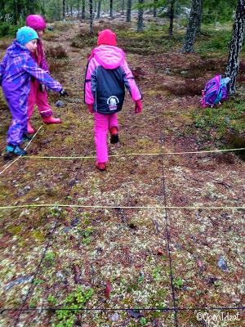
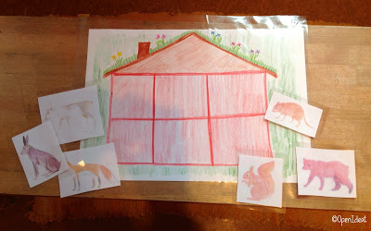Lähipuista löytyivät seuraavat ohjeet:
- ORAVA JA KETTU EIVÄT ASU SAMASSA KERROKSESSA.
- MYYRÄ EI OLE JÄNIKSEN NAAPURI.
- KARHULLA ON VAIN YKSI NAAPURI.
- MYYRÄ ASUU YLÄKERRASSA.
- PORO ASUU KETUN YLÄPUOLELLA.
- ORAVA ASUU MAHDOLLISIMMAN KAUKANA KARHUSTA.

Luonnonmateriaaliaskartelu: pinterest
-uusiopaperi
-metsähiiren koti
Puukirja: Puun pintaa tai lehtiä frottagella/kansilehti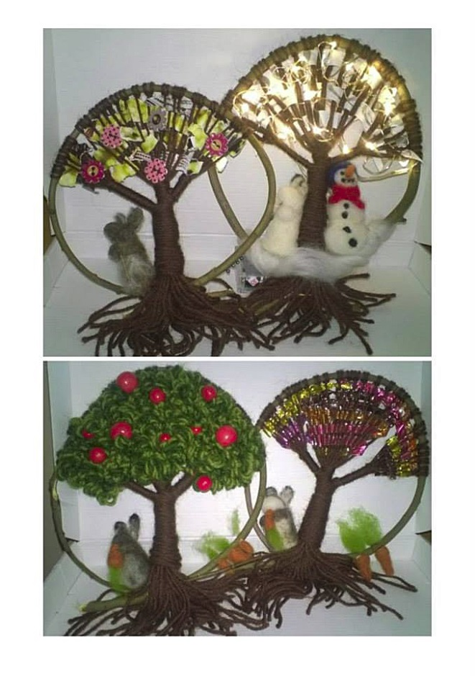

Puun oksa kannen reunaan kirjan koontia varten, lehtiä, siemeniä,havuja ,kuvia ym
-puuystävä tehtäviä Pikkukokki.fi/Marttaliitto
-talviruokintaa linnuille
-Luokkaan rakennetaan omat metsät
-lumirakentaminen

Kokeet:
-maatumiskoe haudataan maahan eri laisia tavaroita matkan varrella ja keväällä tutkitaan mikä on maatunut
-lumi/vesi/jää –tutkimukset
-aaltopahvi puussa ötökkätutkimus Pihka
-kylvö (orvokkioravan luontokoulu)
-haihtuminen maalataan vedellä kiviä ja seurataan haihtumista
-hernekasvien juurinystyrät (pihka, ihminen)
-maanpinnan ötökät (pihkatutkimus, valoa pakoon)
siilinpesä (pihka) siilikiikarissa.fi
kuurankukkapurkki (ksymparistokasvatus.fi(pinterest))
Taide:pinterest
-väripaletti (orvokkiorava tutkimuksia ja kokeita)oikea paletin muoto ja siihen kerätään värejä
-hämähäkin verkon tutkiminen(laske tukipuut) onko hämähäkki piilossa taputa verkkoa, mitä havaitset
-kaarnataidetta
-värikokeiluja : lehtivihreä, mustikka, horsma ja muut kukat hangataan paperille Florelli myös kankaalle sabluunalla
-maalataan kiviä
-sateenkaaren palat ; etsi värejä (pessi ja illusia)
-metsä kuvastaiteessa (Halonen)
-talventörröttäjät
sienten itiöistä taidetta(sienet heltat alaspäin vuorokaudeksi paperille ruiskuta lakkaa päälle
-Näyttelypöytä eri asioille luontoon liittyen (esim, Vitriiniin oma tila lasten löydöksille)
Matematiikkaa luonnossa:
Kuvamateriaalia esim: kuvakortit
-julkaisut metsa.fi (haltia)(pinterest)

LÄHTEET:
PIHKA iHMINEN Paljon hyviä toiminnallisia tehtäviä
ORVOKKIORAVAN LUONTOKOULU
METSÄN OPPIMISPOLKU
PIKKUKOKKI/MARTTALIITTO
LUONTOLIITTO.FI
TYRVANTO.NET TYRVANTOVERKKO (RUNSAASTI MATERIAALIA)
Kari Uusikylä
(2010) toteaa, että jos todella haluaa edistää lasten luovuutta, on lapsen
saatava tilaa kasvaakseen luovaksi. Luovuus edellyttää että lapselle annetaan
aikaa, mahdollisuus kokeilla ja erehtyä,sekä ottaa pieniä riskejä.

Luonto
omalta osaltaan inspiroi luovuutta visualisuudellaan ja aistivoimaisuudellaan .
Luontokokemukset tuottavat lapselle merkityksellisiä mielikuvia, antavat sisäistä
tyydytystä ja tunteen yhteydestä luontoon sekä avaavat monelle oven
luovuuteen.

Case Forest-menetelmä

